Mehr Zillertal erleben – mit dem Superskipass auf Skisafari

Umgeben von zahlreichen Dreitausendern bietet das breite und somit sonnige Zillertal im Winter 535 top präparierte Pistenkilometer, 180 Liftanlagen und 80 Hütten in vier Skigebieten an. Damit Wintersportler das Beste aus ihrem Skitag im Zillertal herausholen können, gibt es schon seit vielen Jahren den Zillertaler Superskipass, mit dem Gäste alle Skigebiete im Zillertal nutzen können – eine Besonderheit in Tirol! Passend dazu gibt es vier empfohlene Tages-Skirouten, die unterschiedliche Ansprüche abdecken. Höhenmeterfresser kommen genauso auf ihre Kosten wie Genussskifahrer. Mit diesen Runden lässt sich die Vielfalt der vier Skigebiete entdecken, ohne mühsam Pisten queren zu müssen und ohne lästige Ziehwege. Am Abend kann man seinen Skitag noch Revue passieren lassen: Auf skiline.cc gibt‘s das persönliche Höhenmeterdiagramm des Skitages inklusive aller Höhenmeter und Abfahrtskilometer auf einen Blick.

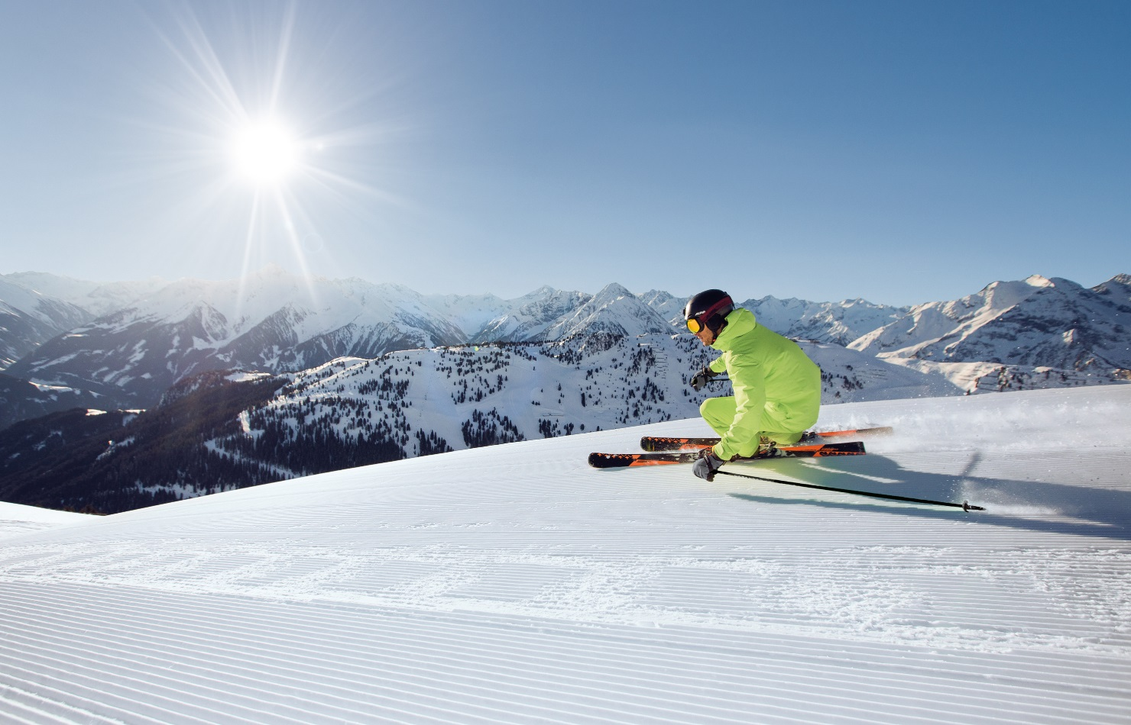

1 Tal – 1 Skipass für alle Skigebiete
Der Zillertaler Superskipass garantiert grenzenloses Skivergnügen in den vier Großraumskigebieten: Hochzillertal-Hochfügen-Spieljoch, Zillertal Arena, Mayrhofner Bergbahnen und Ski-& Gletscherwelt Zillertal 3000. Insgesamt warten 535 Pistenkilometer und 180 topmoderne Bergbahnen & -Lifte, die Skibegeisterte schnell und komfortabel von 580 Metern auf bis zu 3.250 m Seehöhe bringen. Zahlreiche Abfahrten in allen Schwierigkeitsgraden – von anspruchsvollen, sportlichen Pisten und unverspurten Tiefschneehängen bis hin zu sonnigen, breiten Carving-Pisten für Familien, Anfänger und Genießer – bieten für jeden Geschmack die richtige Herausforderung. Damit nicht genug: Snowboard-Funparks, permanente Renn- und Speedstrecken sowie Skikindergärten können mit dem Skipass ebenfalls genutzt werden. In der Saison 2019/20 ist der Superskipass von 07.12.2019 bis 19.04.2020 gültig. Und das mit Schneegarantie: Neben der Höhenlage sind laufende Investitionen in umweltverträgliche Beschneiungsanlagen ein Garant für einwandfreie Pistenverhältnisse. 74,5 % aller Pisten können bei Bedarf beschneit werden. Absolute Schneegarantie wird im Zillertal natürlich durch den Hintertuxer Gletscher, dem einzigen Ganzjahresskigebiet Österreichs, geboten. Übrigens: Der Superskipass gilt auch als Ticket für fast alle Bus- und Bahn-Linien.

Die herrliche Genussrunde
Auf dieser Tagestour durchquert man gleich drei Skigebiete. Los geht’s im Skigebiet Hochzillertal, weiter durch Hochfügen bis zum Spieljoch und wieder retour nach Kaltenbach. Bei der „Genussrunde Hochzillertal-Hochfügen“ – der Name lässt’s schon erahnen – dreht sich alles ums Genießen. Neben dem Pistenvergnügen wartet ausgezeichnetes Essen auf alle Skiliebhaber. Im Skigebiet gibt es viele Hütten mit ausgezeichneter Küche: Exklusive Gourmet-Hütten für Feinschmecker, chillige Lounges und traditionell-urige Hütten. Auf keinen Fall sollte man sich die Kristallhütte entgehen lassen. Sie ist Szenetreff, Wirtsstube und Luxushotel zugleich. Kein Wunder, dass sie schon mehrmals als Skihütte des Jahres ausgezeichnet wurde. Ein Geheimtipp ist der Aarwirt, er ist durch seine Lage am Sonnenhang Hochfügens besonders bei Locals und wahren Zillertal-Kennern beliebt.

Arena Champions und Österreichs längste Talabfahrt
Die „Arena Champions“, ein unvergessliches Abenteuer für die ganze Familie, führt durch zwei Bundesländer und bietet 14 Highlights. Auf der Tour durch das Skigebiet Zillertal Arena gibt es – neben vielen anderen Fun- und Actionangeboten – SkiMovie Strecken, Speed Check Strecken und Snowparks. Auf der gesamten Tour sind interaktive Punkte eingebaut, an welchen Action-Fotos gemacht werden. Für alle, die am Ende mindestens sechs Champions Stationen absolviert haben, gibt es ein digitales Fotobuch mit persönlichen Erinnerungen an den Skitag. Als Abschluss-Highlight wartet Österreichs längste Talabfahrt mit dem größten Höhenunterschied von 1.930 Metern. Da brennen die Waden!

Höhenmeter-Fresser-Runde
Actionliebhaber, denen es um Höhenmeter und viele Abfahrtskilometer geht, kommen auf der „Höhenmeter-Fresser-Runde“ voll auf ihre Kosten. Bei dieser Runde können der Actionberg Penken und der Genießerberg Ahorn erkundet und über 13.000 Höhenmeter absolviert werden. Absolute Adrenalin-Garantie! Außerdem begegnet man bei dieser Tour gleich drei Rekorden: einer der modernsten Seilbahnen der Welt, dem steilsten Pistenerlebnis Österreichs und der größten Pendelbahn Österreichs. Der Tag startet mit der Fahrt in der hochmodernen Penkenbahn. In nur 8,2 Minuten bringt sie Wintersportler bequem und komfortabel direkt vom Ortszentrum hinauf auf den Berg. Wunderschöne Blicke auf die umliegende Bergwelt des Zillertals laden zum Verweilen ein. Aber spätestens wenn es Richtung Harakiri-Piste geht, wird der Puls höher schlagen: Etwa 1.500 Meter sind es, die bei der Harakiri bestritten werden. Mit 78 Prozent Gefälle ist sie das steilste Pistenerlebnis Österreichs und somit nichts für schwache Nerven. Die Fahrt mit Österreichs größter Pendelbahn auf das Ahornplateau in 1.968 Meter Seehöhe ist eher ein entspanntes, aber dennoch besonderes Erlebnis. Dieses sonnige Areal bietet herrlich breite Pisten, die das Carving-Herz höherschlagen lassen. Ein echtes Muss für jeden, der mit dem perfekten Schwung unterwegs sein möchte – und für alle Frühaufsteher, die sich den Morgensport nicht entgehen lassen möchten: Die Ahornbahn startet ab der kommenden Wintersaison bereits um 07:30 Uhr.

Die prachtvolle Gletscher-Runde
Diese Runde führt durch die Ski- & Gletscherwelt Zillertal 3000 vom Penkenjoch über sonnenverwöhnte Pisten im Skigebiet Rastkogel bis zum Hintertuxer Gletscher und ist ein einzigartiges Erlebnis. Diese traumhafte Tour erfordert allerdings ein wenig Kondition. Ausdauernde Wintersportler legen dabei an einem Tag über 15.000 Höhenmeter und 60 Abfahrtskilometer von Blau bis Schwarz zurück. Von der Seilbahnbergstation Gletscherbus 3 hat man einen genialen Ausblick auf den markanten pyramidenartigen Gipfel des Olperers. Eines der unbestrittenen Highlights auf der Gletscherrunde ist die 6 km lange Talabfahrt „Schwarze Pfanne“ direkt bis ins Ortszentrum von Hintertux.
Weitere Informationen zu den Skisafaris: zillertal.at/tipps/winter/skigebiete/skisafari

Skiline – Code eingeben & sportliche Leistung downloaden
Damit der gelungene Skitag auch noch lange später im grauen Alltag in Erinnerung bleibt, gibt es in den Skigebieten im Zillertal eine große Anzahl an Skimovie- und Photopoint-Stationen. Außerdem werden mit Hilfe des Skipasses alle gefahrenen Höhenmeter, Pistenkilometer und teilweise auch die Geschwindigkeiten aufgezeichnet. Die Aktivierung für das Höhenmeterprofil erfolgt automatisch über die Chipkarte des Skipasses. Das Höhenmeterprofil mit allen benutzten Liftfahrten, Abfahrten und bezwungenen Höhenmetern kann ganz einfach auf skiline.cc/ mit der Skipass-Nummer abgerufen werden. So wird die Skisafari zu einem unvergesslichen Erlebnis.

Über das Zillertal

Lage: Das Zillertal, eine Top-Destination im Herzen der Alpen, liegt im österreichischen Bundesland Tirol. Die Region gehört zu Österreichs führenden Ferienzielen. Das breite und sonnige Tal erstreckt sich auf über 47 km und steigt dabei nur leicht an. Umringt von zahlreichen Dreitausendern beträgt die Gesamtfläche 1.098 km², über 40 Prozent davon nimmt der Hochgebirgs-Naturpark Zillertaler Alpen ein. Seinen Namen verdankt das Tal dem Fluss Ziller, der Tal auswärts läuft und in den Inn mündet.

Unterkünfte: Loslassen, Abschalten, Auftanken: Ganzheitlich ausgelegt und stets mit regionalem Bezug steht bei den Hotels der Verwöhngedanke im Vordergrund. Im Zillertal gibt es rund 50.000 Betten, gut 15.000 davon haben vier bis fünf Sterne. Es gibt keine Hotelketten, die Hotels sind von Inhabern geführt und oftmals in Familienhand.

Infrastruktur: Das Zillertal hat über 35.000 Einwohner in 25 Gemeinden. Die Orte sind über die Jahrhunderte gewachsen und haben sich in den letzten Jahrzehnten den Bedürfnissen der Gäste und der Einwohner zeitgemäß angepasst. Jährlich investieren die Betriebe hohe Summen in die Infrastruktur und den Komfort. Seit Jahren begeistert das Zillertal nationale wie internationale Gäste durch einen einzigartigen Mix aus Genuss, Natur und Komfort.

Pressekontakt
Zillertal Tourismus GmbH
c/o Sabine Jahns
Bundesstraße 27d
A-6262 Schlitters
Tel.: +43 5288 87187
presse@zillertal.at
www.zillertal.at

